ДОПОЛНИТЕЛЬНАЯ ОБЩЕРАЗВИВАЮЩАЯ ПРОГРАММА
«НЕЙРОУМНЯШКИ»
по комплексному нейропсихологическому развитию детей дошкольного возраста от 5 до 7 лет.

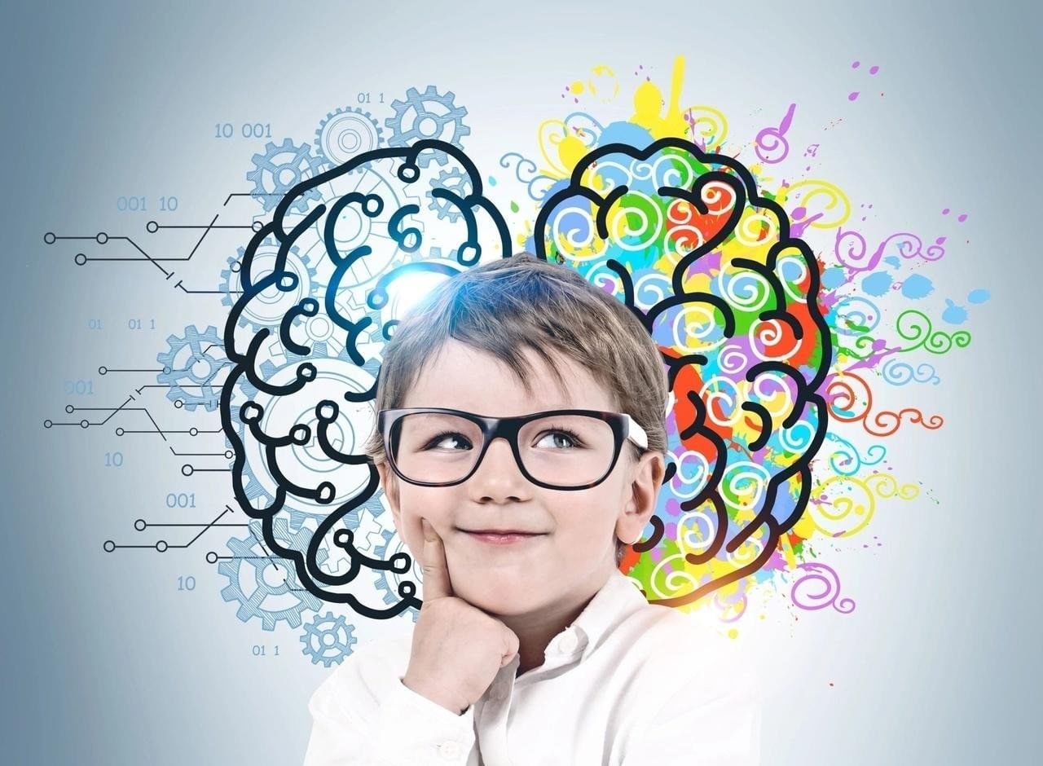

Автор-составитель:
нейропсихолог, педагог-психолог
Хуснуллина Елена Юрьевна

г. Набережные Челны
2025г.
Паспорт программы
 | Наименование программы | «Нейроумняшки» общеразвивающая программа, направленная на комплексное развитие детей дошкольного возраста 5-7 лет с применением прогрессивных и эффективных нейропсихологических методик, и технологий.
 | Автор-составитель | Педагог-психолог, нейропсихолог Хуснуллина Елена Юрьевна
 | Участники программы | Педагог-психолог, нейропсихолог, педагоги (воспитатели), родители (законные представители), дети 5-7 лет.
 | Адресат программы | Программа предназначена для оказания комплексной нейропсихологической развивающей помощи детям от 5 до 7 лет, с целью развития высших психических функций (память, мышление, воображение, речь, письмо, счет, внимание, зрительное восприятие, временные и пространственные представления).
 | Практическая направленность | Разработка данной программы обусловлена ростом числа детей с нейропсихологическими симптомами, которые нуждаются в коррекционно-развивающей помощи с применением нейропсихологических технологий, а также нехваткой эффективных коррекционно-развивающих программ в области нейропсихологии в дошкольных образовательных учреждениях.
 | Цель и задачи программы | Цель программы: целостное развитие высших психических функций, когнитивных процессов, стабилизация межполушарного взаимодействия, обеспечение приемов и тонкого анализа модально-специфической информации (тактильной, двигательной (кинестетической, динамической), зрительной, слуховой), обеспечение регуляции, программирования и контроля психической деятельности способствующих повышению успешности в освоении новых учебных знаний и преодоления трудностей в успеваемости.  Задачи программы: развивать межполушарные связи; развивать познавательные способности и мыслительные операции; развивать мелкую моторику рук, зрительно-двигательную координацию, произвольную регуляцию движений; стимулировать речевую активность у детей; совершенствовать память, внимание, мышление, восприятие, воображение, речь; активизировать познавательный интерес; формировать приёмы умственных действий (анализ, синтез, сравнение, обобщение, классификация, аналогия); формирование у детей умения работать в коллективе; развивать настойчивость, терпение, способность к саморегуляции действий и самоконтроля; способствовать включению родителей в процесс нейропсихологического развития ребенка посредством совместного выполнения домашнего задания.
 | Особенность программы | Программа основана на нейропсихологической методике «метод замещающего онтогенеза» и содержит нейропсихологические игры и упражнения. Программа предполагает использование нейропсихологического подхода для подготовки детей к школе, закрепления пройденного материала, нормализации психических процессов и формированию сбалансированной работы головного мозга детей.
 | Сроки реализации | Программа составлена на 2 года обучения и состоит из двух этапов: первый этап рассчитан на детей 5-6 лет, второй этап – на детей 6-7 лет.
 | Контакты | Номер телефона: 89503284700  Адрес электронной почты: elena-iva.88@mail.ru

Пояснительная записка
В настоящее время образовалась тенденция к увеличению детей с отклонениями в психическом развитии, с трудностями в обучении, с трудностями в эмоционально-волевой сферы. В связи с этим у родителей возникает вопрос: «Почему дети не хотят и не любят учиться?», «Как помочь детям?». Клинические исследования обычно не обнаруживают у этих детей серьезных патологий, однако их уровень развития оказывается ниже соответствующего возрасту.
Вместе с этим у детей наблюдаются нарушения в развитии двигательной сферы, наблюдаются различные отклонения, которые существенно влияют на их повседневную жизнь и обучение. Одним из основных аспектов является нарушение произвольной регуляции движений, что проявляется в трудностях с выполнением целенаправленных действий. Это может выражаться в недостаточной координации, что затрудняет выполнение простых задач, таких как письмо, рисование или игра с мелкими предметами. Особенно заметно страдает моторика кистей и пальцев рук, что является критически важным для развития навыков самообслуживания и учебной деятельности.
При умственных нагрузках дети часто испытывают повышенную утомляемость. Это связано с истощением центральной нервной системы, что, в свою очередь, приводит к неустойчивости внимания. Дети становятся более раздражительными и беспокойными, что может проявляться в негативном поведении, включая агрессию или замыкание в себе. Эти эмоциональные реакции могут быть следствием не только физической усталости, но и психологического стресса, вызванного трудностями в обучении и общении с окружающими.
Кроме того, у большинства детей наблюдается несформированность межполушарного взаимодействия, что является важным аспектом для полноценного функционирования мозга. Это взаимодействие начинается от глубинных структур мозга и продолжается до мозолистого тела, которое служит связующим звеном между правым и левым полушариями. Неполноценное развитие этих связей может привести к трудностям в обработке информации, что затрудняет обучение и усвоение новых знаний.
Все эти характеристики создают значительные трудности как для самих детей, так и для их родителей и педагогов. Воспитание и обучение детей требуют особого подхода, терпения и понимания. Необходимы специализированные методики, которые помогут развить моторные навыки, улучшить координацию и внимание, а также снизить уровень утомляемости. Важно также учитывать эмоциональные аспекты, обеспечивая поддержку и создавая комфортную среду для обучения, что поможет детям достигать лучших результатов и адаптироваться в обществе.
Данная нейропсихологическая программа предназначена для развития и коррекции высших психических процессов, эмоционально-волевой сферы у детей дошкольного возраста 5-7 лет с помощью нейропсихологических, игровых, словесных, наглядных, инструктивно-репродуктивных, двигательных методов коррекции.
Эта программа разработана для стимулирования и коррекции высших психических функций у детей от 5 до 7 лет, независимо от уровня их развития. Её ключевая цель – создание условий для гармоничного развития и успешной адаптации ребёнка в учебной и социальной среде, вне зависимости от наличия или отсутствия каких-либо особенностей развития. Программа учитывает индивидуальные предпочтения и склонности ребёнка, предлагая персонализированный подход к обучению.
Так же программа фокусируется на развитие сильных сторон ребёнка и минимизацию влияния имеющихся трудностей. Специально подобранные методики и адаптированные задания помогают детям с трудностями в обучении овладеть необходимыми навыками, развивать мелкую моторику, координацию, речь и коммуникативные навыки. Важно отметить, что программа работает с детьми на основе принципов нейропластичности, то есть способности мозга к изменению и адаптации. Занятия стимулируют образование новых нейронных связей, что способствует развитию когнитивных функций и улучшению общего состояния ребёнка.
Программа предоставляет родителям обратную связь о прогрессе ребёнка, что позволяет им активно участвовать в процессе его развития и поддерживать его достижения, предоставляет совместное выполнение домашнего задания, что позволит закрепить пройденный материал. В целом, программа направлена на гармоничное развитие личности ребёнка, помогая ему раскрыть свой полный потенциал и достичь успеха в жизни.
Программа нейропсихологического сопровождения «Нейроумняшка» представляет собой цикл занятий для детей 5-7 лет нормотипичных, с общей моторной неловкостью, неустойчивостью, истощаемостью нервных процессов, снижением внимания, памяти, общей работоспособности, двигательной заторможенностью или расторможенностью, эмоционально-волевыми проблемами, трудностями формирования пространственных представлений, речевых процессов.
Упражнения и игры 1 блока мозга направлены, прежде всего, на функциональную активацию подкорковых образований головного мозга. Ведущими на этом уровне являются телесно-ориентированные методики. Упражнения и игры 2 блока мозга направлены на стабилизацию межполушарных взаимодействий и специализации левого и правого полушарий. Упражнения и игры 3 блока мозга направлены на формирование оптимального функционального статуса передних отделов мозга.
Нейропсихологические упражнения для развития ВПФ у детей группируются по принципу преимущественной направленности на стимуляцию каждого из трех функциональных блоков, которая включает в себя растяжки, дыхательные упражнения, глазодвигательные упражнения, упражнения для языка и мышц челюсти, перекрёстные телесные упражнения, упражнения для развития мелкой моторики рук, упражнения для релаксации и визуализации, функциональные упражнения, упражнения для коммуникативной и когнитивной сферы, упражнения с правилами.
Нейропсихологические методики представляют собой совокупность специальных методов, направленных на компенсацию поврежденных функций головного мозга.
Занятия по нейропсихологической коррекции рекомендуются детям, имеющим следующие проблемы:
– Родовая травма;
– Рождение с помощью кесарева сечения;
– Повышенный или пониженный тонус;
– Травмы головы;
– В анамнезе — перинатальная энцефалопатия (ПЭП), минимальная мозговая дисфункция (ММД), синдром дефицита внимания и гиперактивности (СДВГ), задержка психического развития (ЗПР), задержка психоречевого развития (ЗПРР);
– Мало ползал или вообще не ползал;
– Гиперактивен или излишне медлителен;
– Импульсивен, раздражителен, конфликтует с детьми;
– Не сразу откликается и понимает обращенную к нему речь;
– Имеет задержку формирования мелкой моторики рук;
– С трудом высиживает 15 минут на одном месте;
– Невнимателен, рассеян, не доводит дело до конца;
– Часто отвлекается, не может сосредоточиться;
– Неуклюж, часто спотыкается, излишне травматичен.
Цель программы: комплексное развитие высших психических функций, когнитивных процессов, стабилизация межполушарного взаимодействия, обеспечение приемов и тонкого анализа модально-специфической информации (тактильной, двигательной (кинестетической, динамической), зрительной, слуховой), обеспечение регуляции, программирования и контроля психической деятельности способствующих повышению успешности в освоении новых учебных знаний и преодоления трудностей в успеваемости.
Задачи программы: развивать межполушарные связи; развивать познавательные способности и мыслительные операции; развивать мелкую моторику рук, зрительно-двигательную координацию, произвольную регуляцию движений; стимулировать речевую активность у детей; совершенствовать память, внимание, мышление, восприятие, воображение, речь; активизировать познавательный интерес; формировать приёмы умственных действий (анализ, синтез, сравнение, обобщение, классификация, аналогия); формирование у детей умения работать в коллективе; развивать настойчивость, терпение, способность к саморегуляции действий и самоконтроля; способствовать включению родителей в процесс нейропсихологического развития ребенка посредством совместного выполнения домашнего задания.
Программа составлена в соответствии с ФОП и ФГОС. Форма реализации программы: образовательная деятельность в рамках дополнительной образовательной программы «Нейроумняшка».
Подобранный комплекс занятий нейропсихологической программы «Нейроумняшки» включает в себя разнообразные методы, обеспечивающие комплексный подход к коррекции:
1. Игровые методы - использование развивающих игр, соревнований и конкурсов позволяет мотивировать ребенка к активному участию в коррекционном процессе. Игры подбираются с учетом возраста и индивидуальных особенностей, формируя не только когнитивные навыки, но и социальные компетенции.
2. Информационно-компьютерные технологии - применение специально разработанных электронных презентаций позволяет визуализировать сложные понятия, делать учебный процесс более интересным и доступным. В современных программах широко применяются интерактивные упражнения и симуляции.
3. Практические методы - это широкий спектр практических упражнений и игр, направленных на отработку конкретных навыков и умений. Важным аспектом является регулярность и постепенное усложнение задач.
4. Нейродинамическая гимнастика - включает специально подобранные упражнения, направленные на стимуляцию мозговой активности и улучшение межполушарного взаимодействия. Эти упражнения могут включать как двигательные активности, так и упражнения на развитие внимания и памяти.
5. Занимательный материал - широкое использование ребусов, лабиринтов, логических задач, дидактических игр и упражнений делает коррекционный процесс более интересным и эффективным. Важно, чтобы материал соответствовал возрасту и интересам ребенка, и постепенно усложнялся.
Перечисленные выше методы являются базовыми для развития ВПФ и создают фундаментальные предпосылки для полноценного участия ВПФ в овладении письменной и устной речи, базовыми математическими знаниями.
Нейропсихологическая программа «Нейроумняшки» разработана для детей дошкольного возраста 5-7 лет. Срок реализайии этой программы для детей 5-6 лет составляет 2 года обучения, для детей 6-7 лет программа рассчитана на 1 год обучения.
Занятия проводятся 1 раз в неделю согласно нормам и правилам СанПиН, для детей старшей возрастной группы (5-6 лет) 20-25 минут, для детей подготовительной группы (6-7 лет) 25-30 минут.
Занятия предусматривают замену и повтор упражнения для достижения и закрепления наилучшего результата поставленной цели.

